长春市体育局公益场馆开放活动
平台操作流程

操作流程如下：

一·通过微信扫码关注“奥运动”
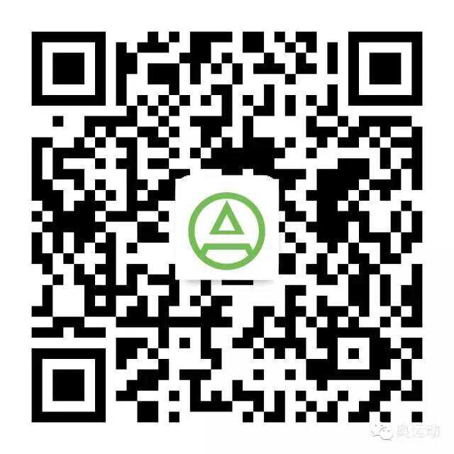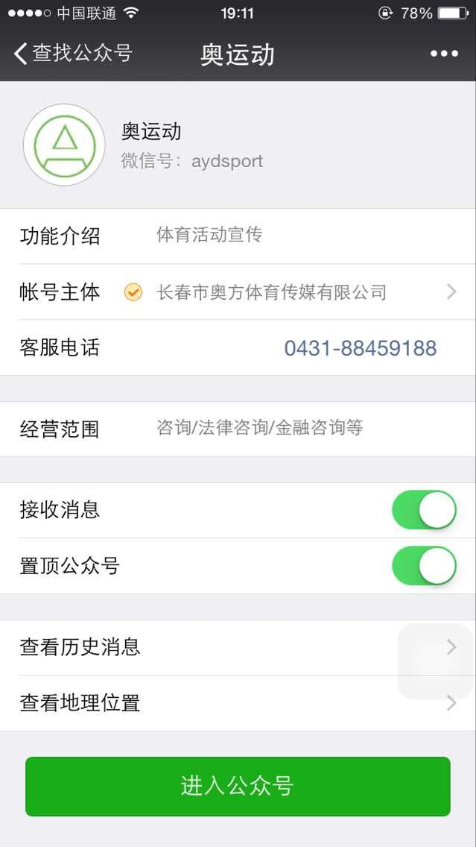
1进入平台点击订场地 2进入平台功能页面
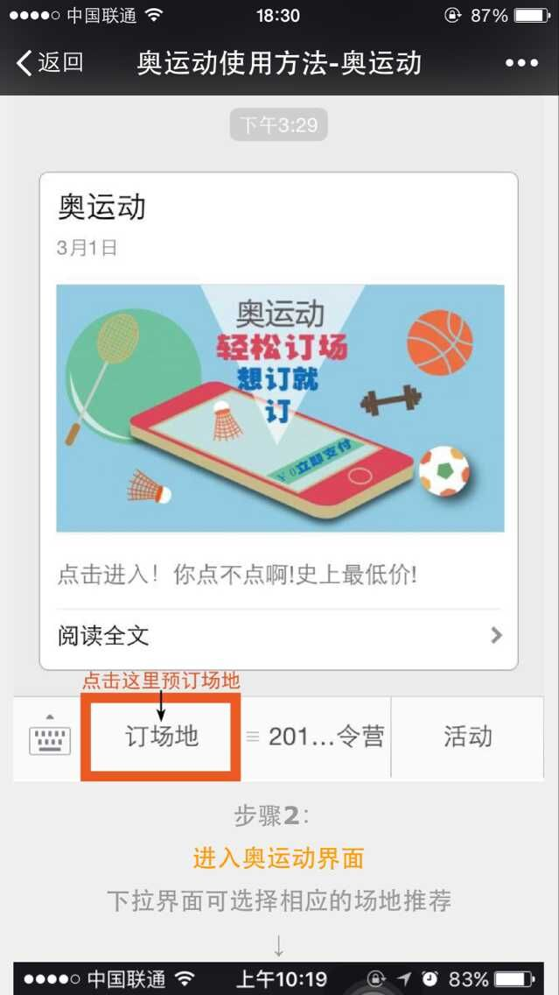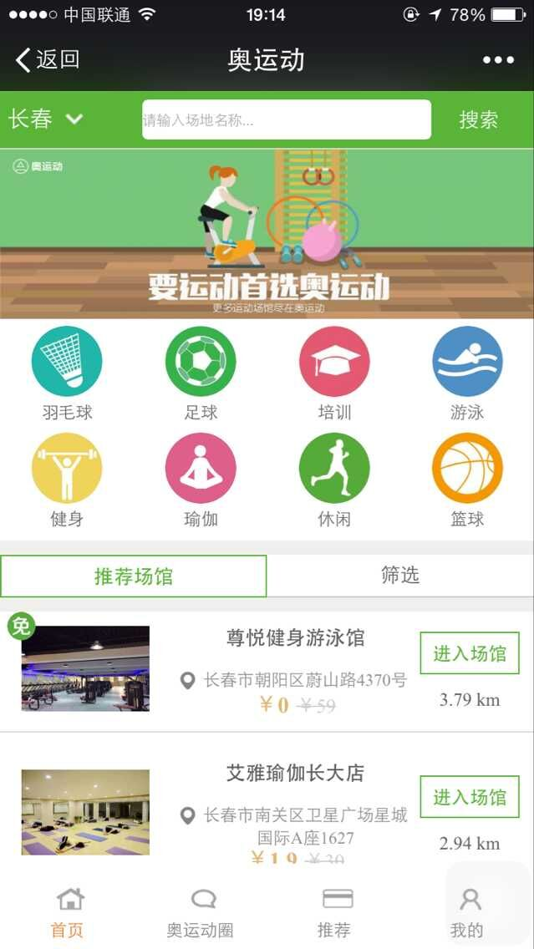

二·搜索“奥运动”公众服务平台

1打开微信 2点击右上角加号选择添加朋友
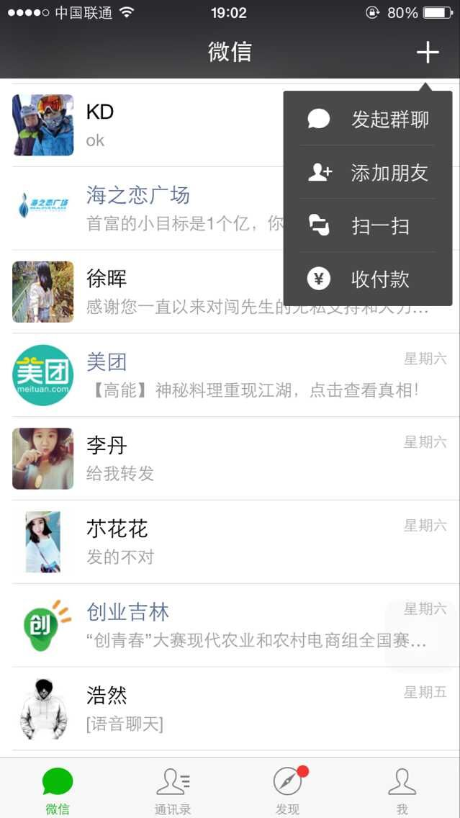

3点击公众号 4搜索“奥运动”
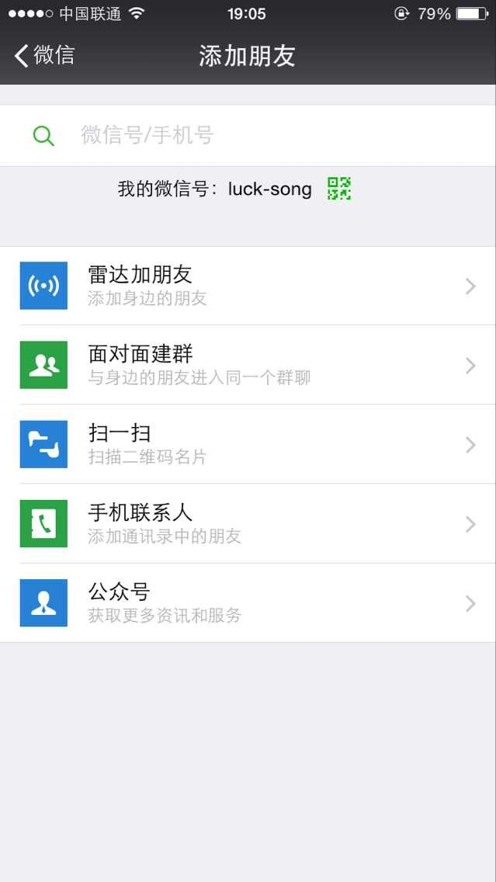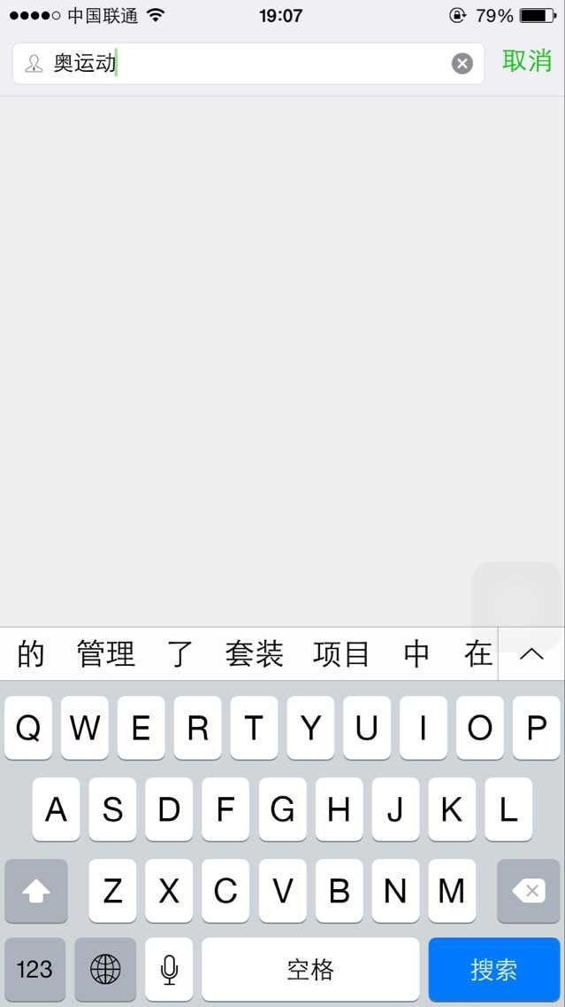

5点击如图所示第一个图标关注
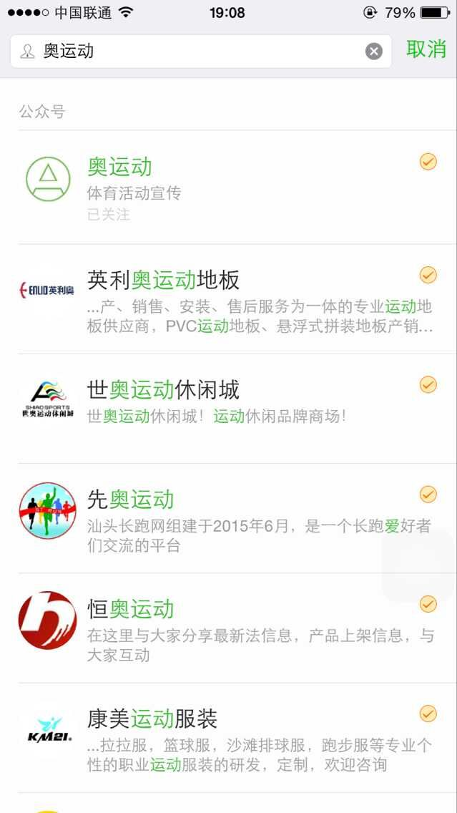
6进入平台点击订场地 7进入平台功能页面

羽毛球、足球、篮球、健身类，凡事带有绿色“免”字样的场馆便可以抢免费场地，每个微信号每周限抢两次，共4个小时。
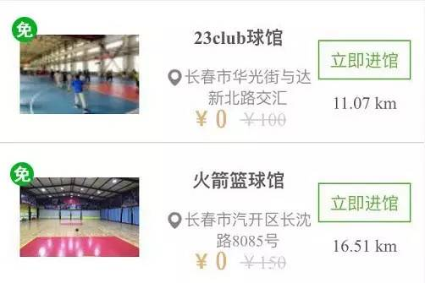 最后，希望您使用愉快！

